2024年医院感染现患率调查
为掌握本院医院感染的发生情况和分布规律，探讨不同危险因素与医院感染的关系，2024年5月16日下午，在医院感染管理科的指导和各病区大力支持下，全院开展了一次现患率调查，各病区院感医师、院感护士及医院感染专职人员参与了此项工作。
按调查流程，在调查前4-7天向各科室发出完善与感染性疾病相关检查的前期准备工作，调查当天，首先由院感专职人员对参与调查的医务人员开展调查前的培训工作。
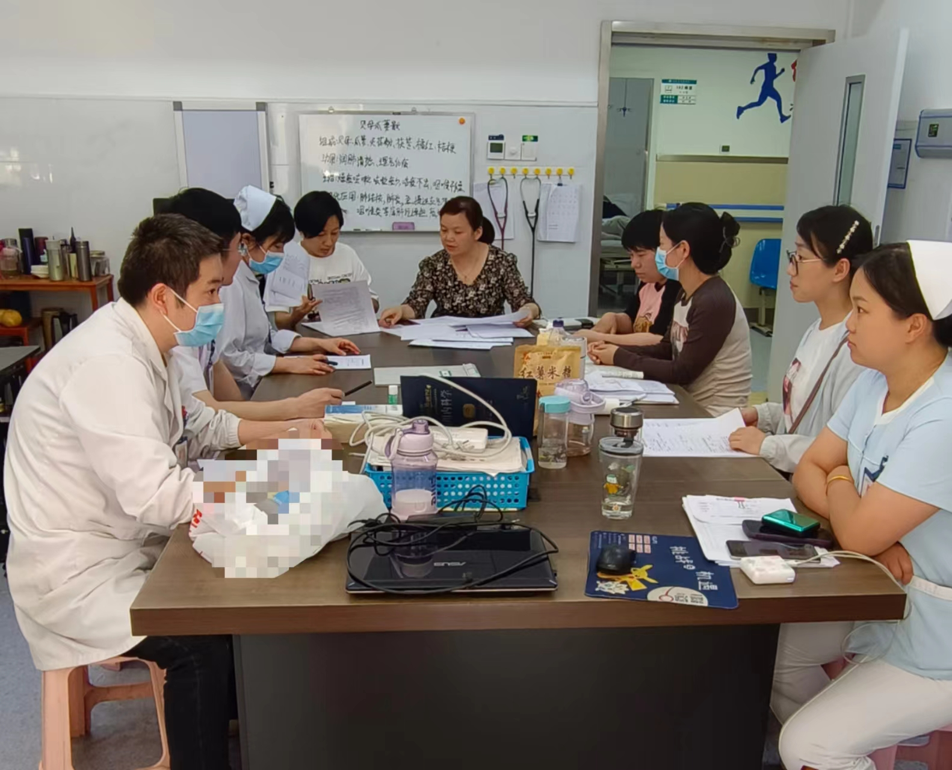
培训过后院感科专职人员带领29名调查员以严谨认真的态度，通过逐一查看在架病历、床旁调查、填写表格，对各病区住院病人及当天出院的病人是否存在医院感染等情况进行了详细的调查。
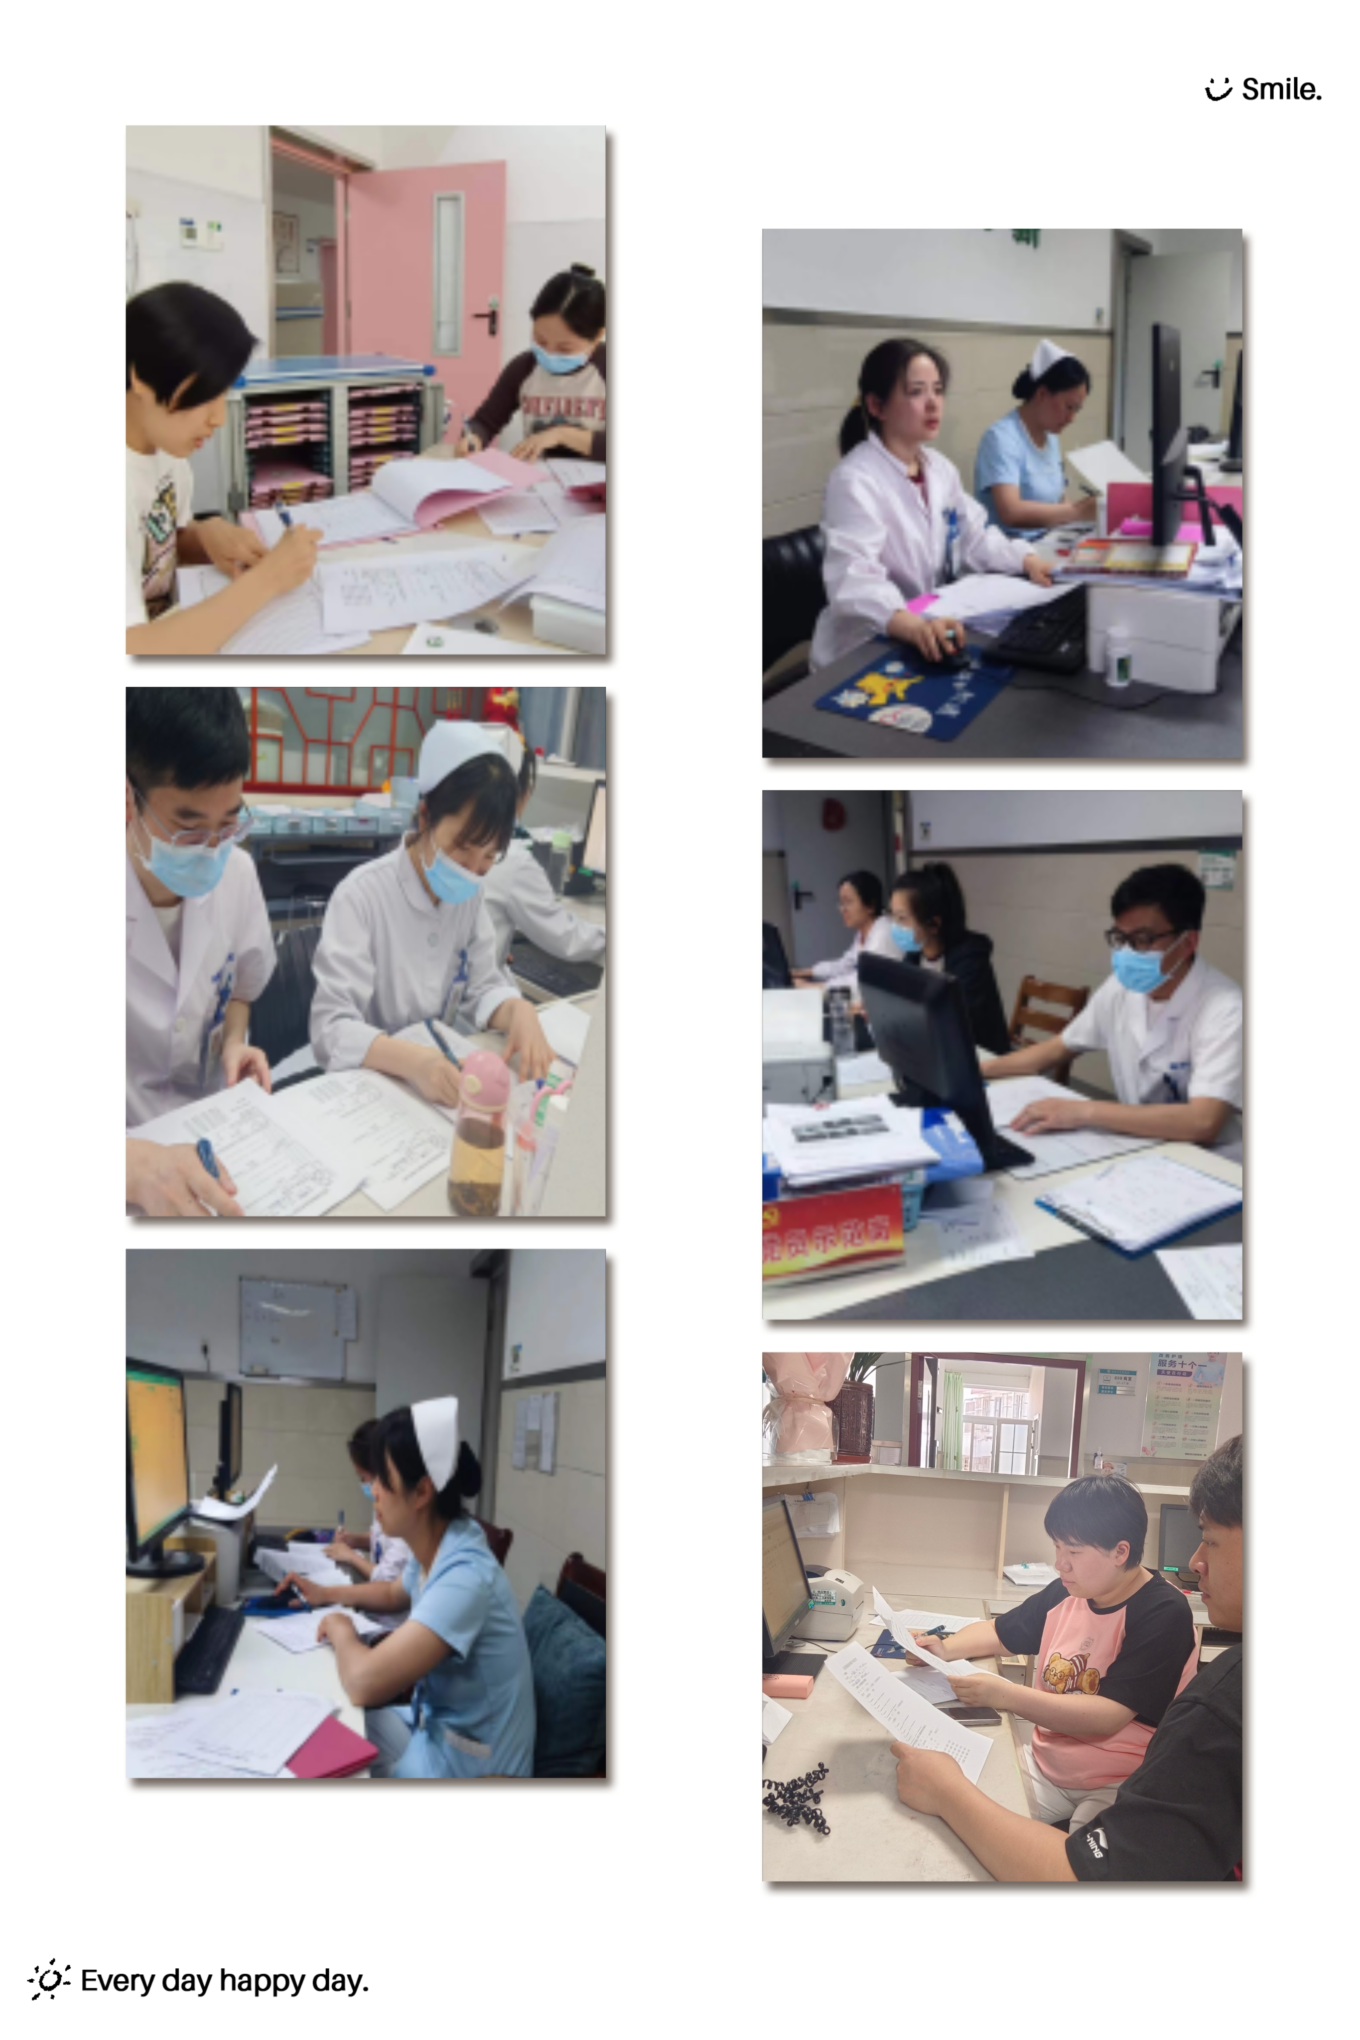
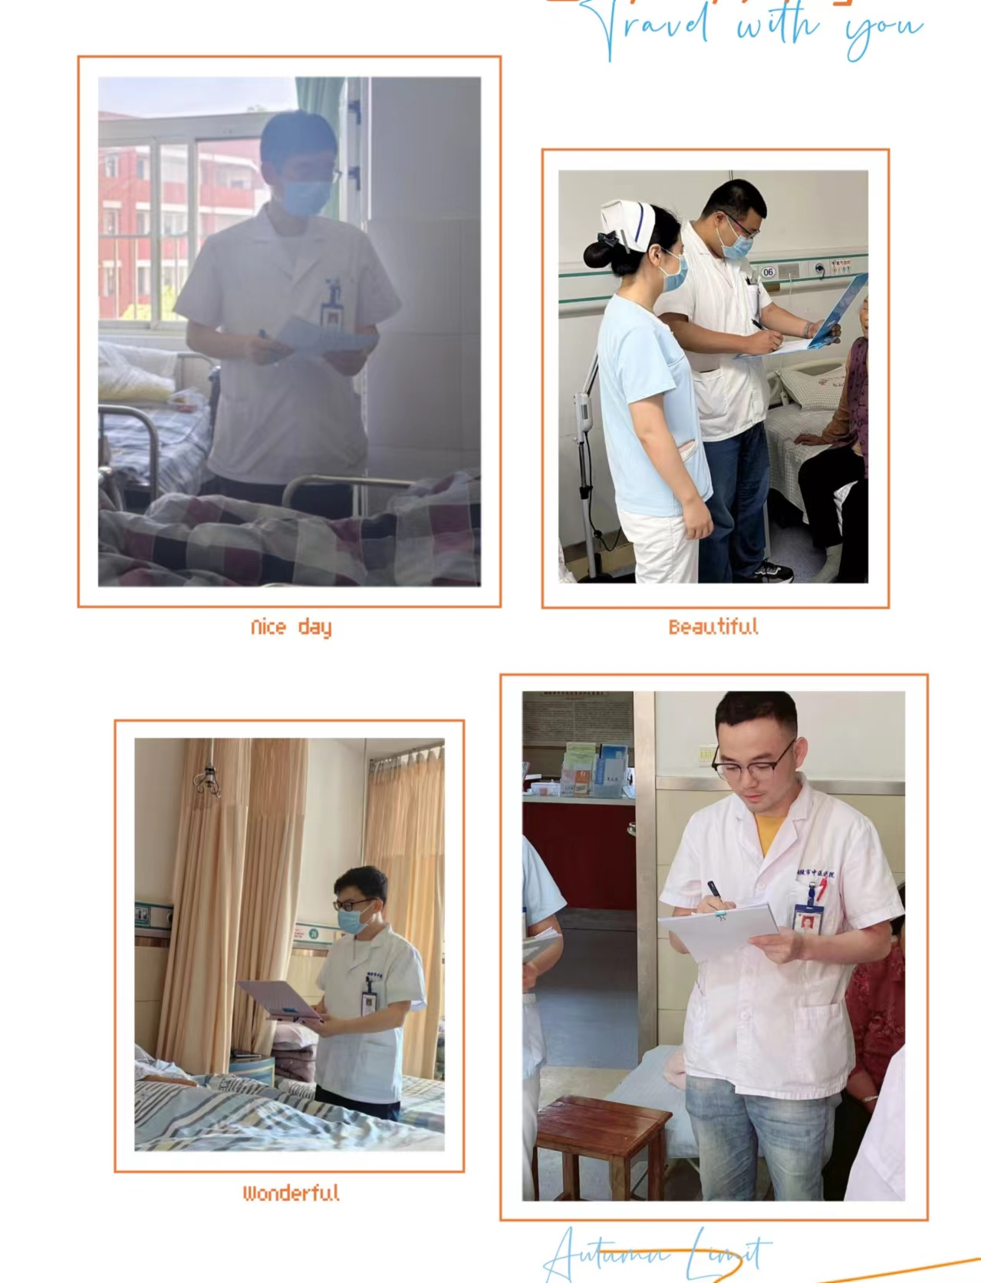
最后经统计分析，本次调查现患率为0.27%，实查率为100%，符合我院感染现状。
现患率调查也称为“横断面调查”，是利用普查的方式收集特定时期内，调查病例中处于医院感染状态的病例数量，从而描述医院感染及其影响因素关系的方法。通过此次现患率调查为描述我院医院感染及其影响因素提供了支撑，为重点感染预防提供依据，同时提高院感医生、院感护士院内感染诊断水平和院感防控意识。

